|  |  |
| --- | --- |
| *Мастер-класс:*  *«РИСуем ФИЛИМОНОВСКУЮ игрушку».*  *(Автор: Федорова Елена Валерьевна)* |  |

*Пошаговая инструкция при рисовании:*

1.

[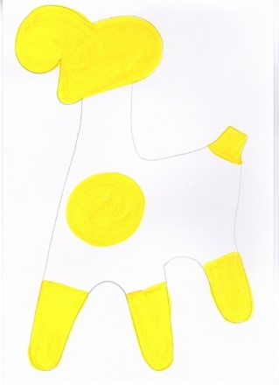](http://www.liveinternet.ru/app/fotograf/index.php?s=photo_viewer&ev=photo_view&uid=4263169&bid=4263169&pid=1381561&id=4747268&mode=this)[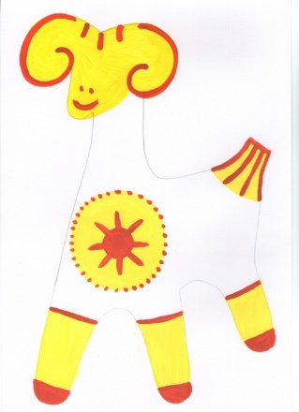](http://www.liveinternet.ru/app/fotograf/index.php?s=photo_viewer&ev=photo_view&uid=4263169&bid=4263169&pid=1381561&id=4747269&mode=this)[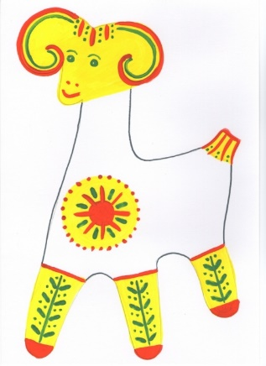](http://www.liveinternet.ru/app/fotograf/index.php?s=photo_viewer&ev=photo_view&uid=4263169&bid=4263169&pid=1381561&id=4747270&mode=this)[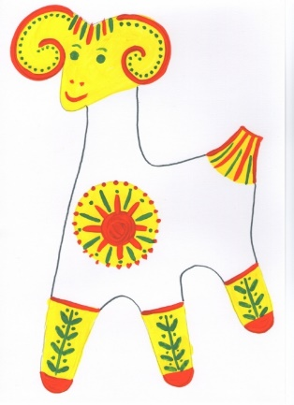](http://www.liveinternet.ru/app/fotograf/index.php?s=photo_viewer&ev=photo_view&uid=4263169&bid=4263169&pid=1381561&id=4747271&mode=this)

2.

[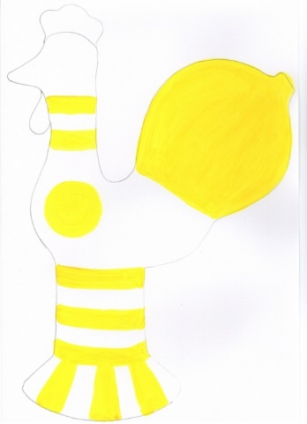](http://www.liveinternet.ru/app/fotograf/index.php?s=photo_viewer&ev=photo_view&uid=4263169&bid=4263169&pid=1381561&id=4747272&mode=this)[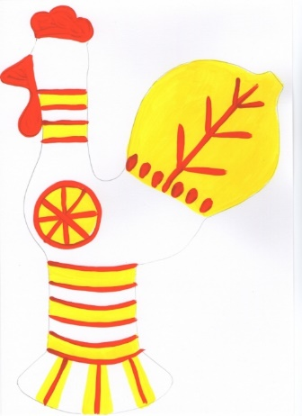](http://www.liveinternet.ru/app/fotograf/index.php?s=photo_viewer&ev=photo_view&uid=4263169&bid=4263169&pid=1381561&id=4747273&mode=this)[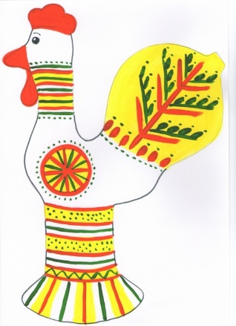](http://www.liveinternet.ru/app/fotograf/index.php?s=photo_viewer&ev=photo_view&uid=4263169&bid=4263169&pid=1381561&id=4747295&mode=this)[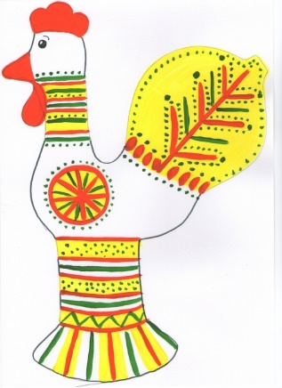](http://www.liveinternet.ru/app/fotograf/index.php?s=photo_viewer&ev=photo_view&uid=4263169&bid=4263169&pid=1381561&id=4747296&mode=this)

3.

[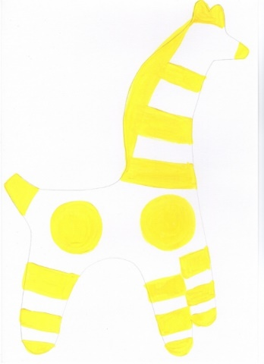](http://www.liveinternet.ru/app/fotograf/index.php?s=photo_viewer&ev=photo_view&uid=4263169&bid=4263169&pid=1381561&id=4747297&mode=this) [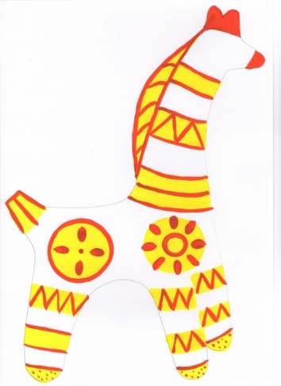](http://www.liveinternet.ru/app/fotograf/index.php?s=photo_viewer&ev=photo_view&uid=4263169&bid=4263169&pid=1381561&id=4747301&mode=this)[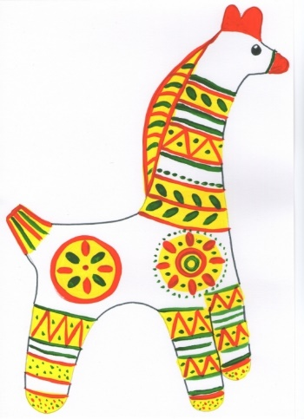](http://www.liveinternet.ru/app/fotograf/index.php?s=photo_viewer&ev=photo_view&uid=4263169&bid=4263169&pid=1381561&id=4747302&mode=this)[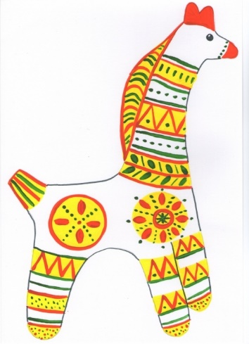](http://www.liveinternet.ru/app/fotograf/index.php?s=photo_viewer&ev=photo_view&uid=4263169&bid=4263169&pid=1381561&id=4747303&mode=this)

4.

[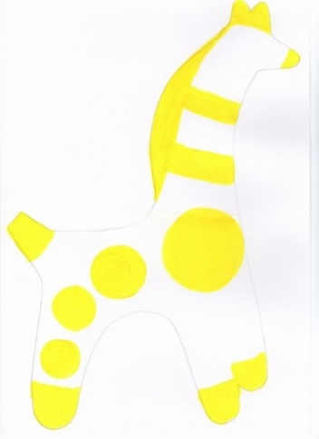](http://www.liveinternet.ru/app/fotograf/index.php?s=photo_viewer&ev=photo_view&uid=4263169&bid=4263169&pid=1381561&id=4747325&mode=this)[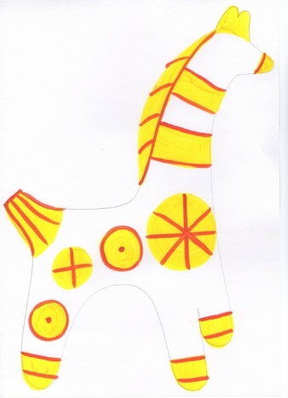](http://www.liveinternet.ru/app/fotograf/index.php?s=photo_viewer&ev=photo_view&uid=4263169&bid=4263169&pid=1381561&id=4747312&mode=this)[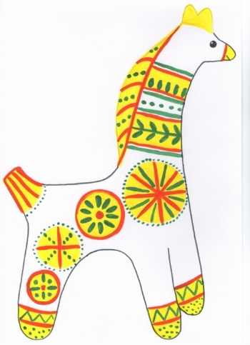](http://www.liveinternet.ru/app/fotograf/index.php?s=photo_viewer&ev=photo_view&uid=4263169&bid=4263169&pid=1381561&id=4747324&mode=this)[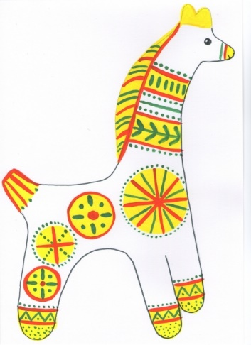](http://www.liveinternet.ru/app/fotograf/index.php?s=photo_viewer&ev=photo_view&uid=4263169&bid=4263169&pid=1381561&id=4747311&mode=this)

5.

[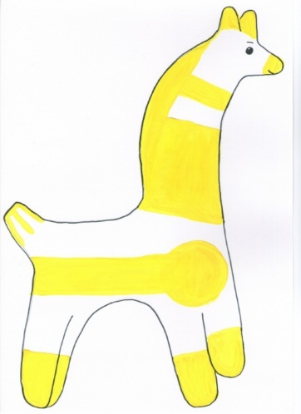](http://www.liveinternet.ru/app/fotograf/index.php?s=photo_viewer&ev=photo_view&uid=4263169&bid=4263169&pid=1381561&id=4747326&mode=this)[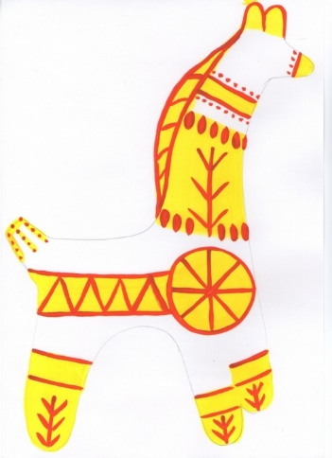](http://www.liveinternet.ru/app/fotograf/index.php?s=photo_viewer&ev=photo_view&uid=4263169&bid=4263169&pid=1381561&id=4747327&mode=this)[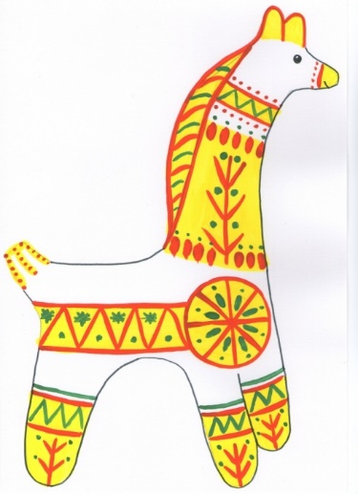](http://www.liveinternet.ru/app/fotograf/index.php?s=photo_viewer&ev=photo_view&uid=4263169&bid=4263169&pid=1381561&id=4747328&mode=this)